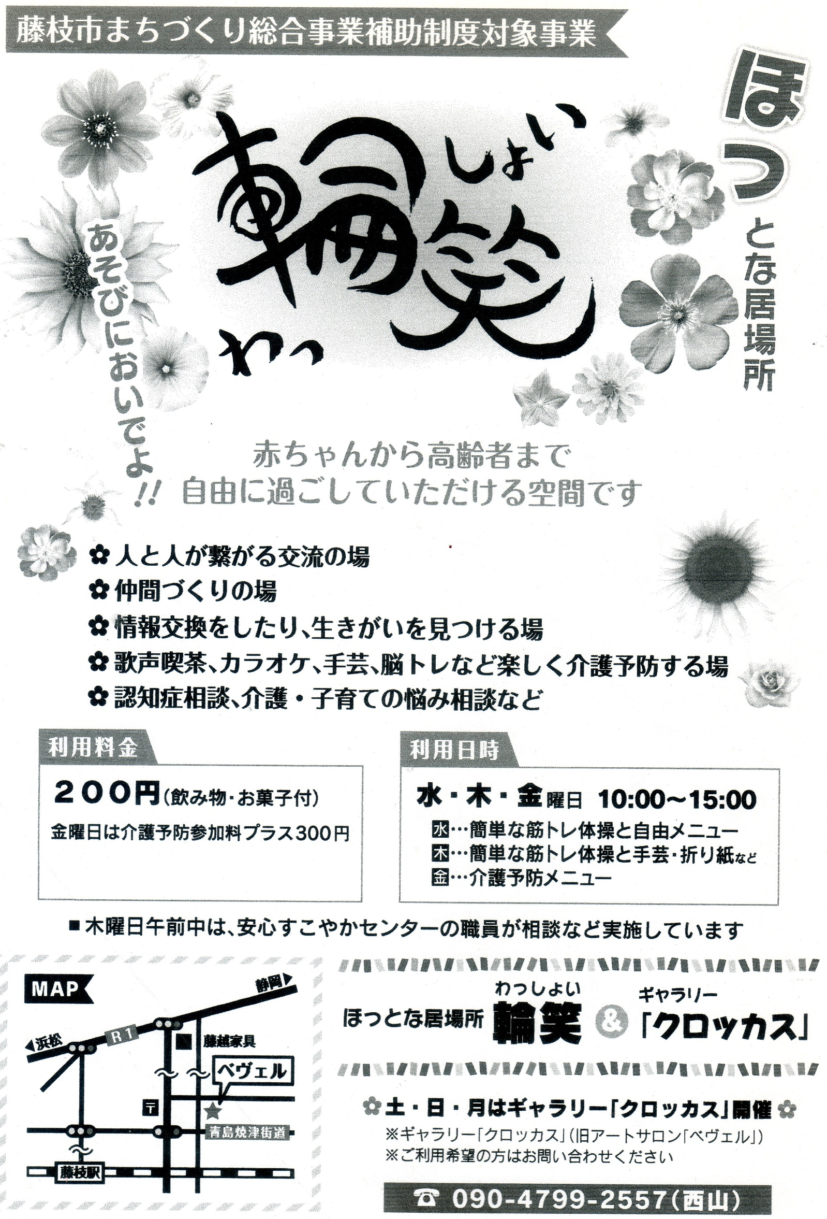

しず

静岡県「ふじのくに型福祉サービス」推進事業

講座･イベントによりプラス100円・材料費

コミュニティカフェ

　　　　＆

認知症カフェ

300円

介護予防・日常生活支援総合事業

通所B【地域支え合い事業デイ】として利用できます

　　　　　　　　　　　　　　　　　　　　　　　（市・登録済み）

藤枝市青木2-31-2（藤枝税務署北、旧森下動物病院）

連絡先：054-689-5507

輪笑